Тест для детей старшего дошкольного возраста “Запомни рисунок”.
Цель: определить уровень развития памяти, внимания, закрепить различные виды транспорта.
Инструкция: педагог показывает ребенку картинки с различными видами транспорта не более 15 секунд, после чего убирает картинки, и ребенок должен воспроизвести все картинки.
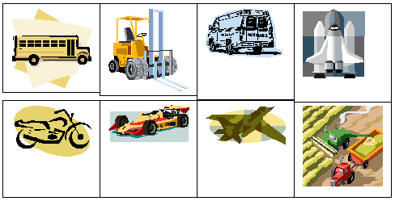
Нормой для ребенка старшего дошкольного возраста 7-8 предметов.
Автор психолог Замалеева А.И.
Анализ плана воспитательно-образовательной работы по изучению регионального стандарта по правилам дорожного движения с___по___200__г в группе детского сада № ____
Цель: Совершенствование планирования воспитательно-образовательной работы по изучению регионального стандарта по правилам дорожного движения.
Формы организационной работы | РЕЖИМНЫЕ МОМЕНТЫ
 | Утро | Прогулка | Занятия | 2 половина дня | Выводы и предложения
1. Чтение художественных произведений
2. Экскурсии
3. Использование дидактических игр, тренажеров
4. Просмотров диафильмов, фильмов
5. Праздники, развлечения
6. Изготовление поделок, игрушек
7. Конкурсы
8. Индивидуальная работа
9. Беседы
10. Наблюдения
11. Диагностика
12. Работа с родителями

